林務局辦理保安林解除審議委員會民眾、團體書面意見表
審議案由： 2439號保安林解除審議委員會
預訂審議日期： 105年8月18日
意見人姓名或團體（請供真實姓名）： （團體請註明聯絡人姓名）
聯絡方式（請提供電子郵件或地址）：
意見內容（本局彙整後相同意見將合併報告）：

一、如繕寫區域不足，請另行增頁書寫。
二、本意見書請於105年8月17下午5 時30 分前寄達本局（傳真、電子郵件或郵寄均可），由本案聯絡人彙整，逾期無法納入審議會中報告。（傳真：02-2391-1530）
三、審議結果會議紀錄請參考：林務局全球資訊網＼主動公開資訊＼保安林解除審議委員會
（本局網址：http://www.forest.gov.tw/）
四、本案聯絡人：吳祥鳴 電話：23515441-433 email：osk9852@gmail.com

屏東林區管理處辦理屏東縣境內東港鎮至枋寮鄉地區編號第2439號潮害防備保安林檢訂結果預定解除保安林一部面積共2.043317公頃案，保安林解除審議委員會會議行程表
日期：105年8月18日（星期四）
時間 | 行程 | 備註
07:31~09:05 | 台北站(出發) -> 左營站(到站)5號出口 | 高鐵0109班次
09:10~10:00 | 高鐵左營站 -> 林邊火車站 | 由屏東處派車接送委員
10:10~12:30 | 編號第2439號保安林現場勘查
12:30~13:30 | 午膳
13:30-15:00 | 報告及討論(90分鐘) 地點：枋寮鄉公所
15:00~16:40 | (枋寮鄉公所-> 高鐵左營站) | 由屏東處派車接送委員
16:55 | 搭乘高鐵0144班次回台北
聯絡人：
林務局吳祥鳴技士
(02)23515441-433
0912-565247
屏東林管處曾技術士富璋
(08)7236941-123
0929-577757

屏東林區管理處辦理屏東縣境內東港鎮至枋寮鄉地區編號第2439號潮害防備保安林檢訂結果預定解除保安林一部面積共2.043317公頃案保安林解除審議委員會議程
- 時間：105年8月18日（星期四）下午13時30分。
- 地點：屏東縣枋寮鄉公所會議室
- 主席：保安林解除審議委員會林主任委員華慶
- 主席致詞：
- 報告事項：
(一)屏東縣政府辦理「番子崙養殖漁業生產區海水供水工程」計畫用地申請解除保安林一部面積計1.280007公頃案，提出簡報說明。
(二)屏東林區管理處辦理屏東縣境內東港鎮至枋寮鄉地區編號第2439號潮害防備保安林檢訂結果預定解除保安林一部面積共2.043317公頃案(含屏東縣政府申請案)，提出簡報說明。
- 討論事項：
案由：屏東林區管理處辦理屏東縣境內東港鎮至枋寮鄉地區編號第2439號潮害防備保安林檢訂結果預定解除保安林一部面積共2.043317公頃案(含屏東縣政府申請案)，提請討論。
說明：
(一)按編號第2439號及編號第2440號潮害防備保安林坐落屏東縣境內東港鎮至枋寮鄉地區，為防止東港鎮及林邊、佳冬、枋寮鄉一帶之村落農耕地受海風、砂及潮害，於民國26年9月22日以告示第203號編為保安林，現有面積共37.081320公頃。旨揭2號保安林均位於臺灣海峽與屏鵝公路間，其編入之功能性與地理環境均屬一致，爰將編號第2440號潮害防備保安林併入為編號第2439號潮害防備保安林之一部，以增強保安林經營管理。
(二)本號保安林經屏東林區管理處檢訂結果預定解除區域如下：
1.東港鎮嘉南段1229-27地號內面積計0.008000公頃，為國防設施用地，現況為海巡哨所，土地管理機關為國有財產署，核符合保安林解除審核標準第2條第1項第1款「森林法第8條第1項各款用地所必要者」(國防用地)所定情形，得依法予以解除。
2.枋寮鄉新地段700、1446地號等2筆土地內面積計0.055300公頃，為水利堤防設施，現況為堤防，土地管理機關為國有財產署，核符合保安林解除審核標準第2條第1項第1款「森林法第8條第1項各款用地所必要者」(水利用地)所定情形，得依法予以解除。
3.枋寮鄉新地段793、819、820、822等4筆地號土地，面積計1.280007公頃，為屏東縣政府辦理「番子崙養殖漁業生產區海水供水工程」計畫用地，現況為建物、墾地、散生地及少部分人闊林，土地管理機關為國有財產署，本案係經莫拉克颱風災後重建推動委員會依據「莫拉克颱風災害重建特別條例施行期滿未及執行計畫與工作」報請行政院核定之計畫工作，並經行政院准予辦理者，核符合保安林解除審核標準第2條第1項第2款：「經中央目的事業主管機關審查認定為推動產業或公共利益所必要之計畫用地，並經行政院同意。」所定情形，得依法予以解除。
4.東港鎮嘉南段1229-21、1229-26、1229-43、1229-44、1229-77地號、林邊鄉崎峰段178、178-1、179、179-1、224、成功段826、967、982、1026地號、銀放索段820地號、塭仔段1244、1427地號及枋寮鄉海鷗段344地號等18筆土地內面積計0.679410公頃，現況多為建物，土地管理機關為國有財產署面積0.630356公頃，屬私有土地面積0.049054公頃，核符合保安林解除審核標準第2條第1項第7款：「中華民國82年7月21日前，已非營林使用且無法復育造林之保安林地。」(國有財產署依法讓售、訂立國有基地及耕地租約)所定情形，得依法予以解除。
5.依前揭地號國有財產署放租之基地租約解除部分區域後，林邊鄉銀放索段821地號及枋寮鄉海鷗段344地號內面積計0.020600公頃，現況已為零散之畸零地，現況為建物、水溝及空地，土地管理機關為國有財產署，查核符合保安林解除審核標準第2條第1項第4款：「為配合地籍界線、天然地形、林班界等修正保安林界所必要者。」(配合地籍界線)所定情形，得依法予以解除。
6.以上解除26筆地號土地(27處)內面積共計2.043317公頃。
(三)本案經初步審核結果，解除區域係符合保安林解除審核標準第2條第1項第1款、第2款、第4款及第7款所定情形，惟預定解除區域預定解除區域位於海岸地區保安林臨海面150公尺範圍內，爰依「保安林解除審核標準」第5條規定，提送保安林解除審議委員會審議。
(四)是否同意解除，提請審議。
- 討論：
- 決議：
- 散會：

屏東林區管理處辦理屏東縣境內東港鎮至枋寮鄉地區編號第2439號潮害防備保安林檢訂結果預定解除保安林一部面積共2.043317公頃案報告
一、本案緣起
(一) 編號第2439號及編號第2440號潮害防備保安林坐落屏東縣境內東港鎮至枋寮鄉地區，為防止東港鎮及林邊、佳冬、枋寮鄉一帶之村落農耕地受海風、砂及潮害，於民國26年9月22日以告示第203號編為保安林，現有面積共37.081320公頃。旨揭2號保安林均位於臺灣海峽與屏鵝公路間，其編入之功能性與地理環境均屬一致，爰將編號第2440號潮害防備保安林併入為編號第2439號潮害防備保安林之一部，以增強保安林經營管理。
(二)本號保安林經屏東林區管理處檢訂結果東港鎮嘉南段1229-27地號內等27筆地號土地內面積共計2.043317公頃，為國防設施、水利設施及部分零星土地、82年7月21日前非營林使用之國有財產署已讓售、基地及耕地租約土地等，核符合保安林解除審核標準第2條第1項第1款、第2款、第4款及第7款所定情形，依法得予以解除。
(三)惟預定解除區域位於海岸地區保安林臨海面150公尺範圍內，爰依「保安林解除審核標準」第5條規定，提送保安林解除審議委員會審議，故邀請專家學者並函請地方林業主管機關－屏東縣政府及地方代表擔任審議委員會委員，召開保安林解除審議委員會。
- 地理位罝
本號保安林坐落於東港鎮嘉南段、林邊鄉崎峰段、成功段、銀放索段、佳冬鄉塭仔段、枋寮鄉海鷗段及新地段。保安林北起東港鎮大鵬灣西南側南平社區附近，南至枋寮鄉番子崙一帶，保安林西南側緊鄰台灣海峽，呈西北－東南走向。
- 保安林現況
保安林立木地面積為11.547808公頃，占全面積33.21%，主要林相為人闊林及散生地等，總材積約13.34立方公尺。主要造林樹種為木麻黃、黃槿、血桐等，此外亦有欖仁、林投等天然更新之樹種混生其中；無立木地面積為23.221942公頃，占全面積66.79%，分別為建物(含工寮、房舍、水泥地)、草生地、魚塭、開墾地、道路及墓地等。
綜觀本號保安林整體森林覆蓋尚待加強，原編入目的並未消失，為防止海風沙侵害及維護漁業之經營，仍有繼續存置之必要。

圖1 編號第2439號潮害保安林地理位置圖
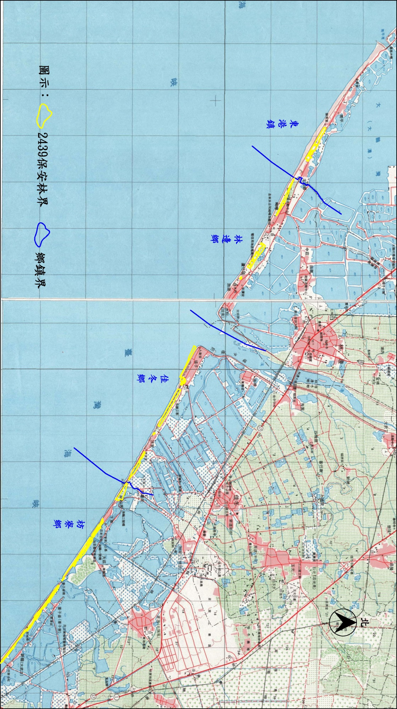
圖2 編號第2439號潮害保安林區域套疊正射影像全圖
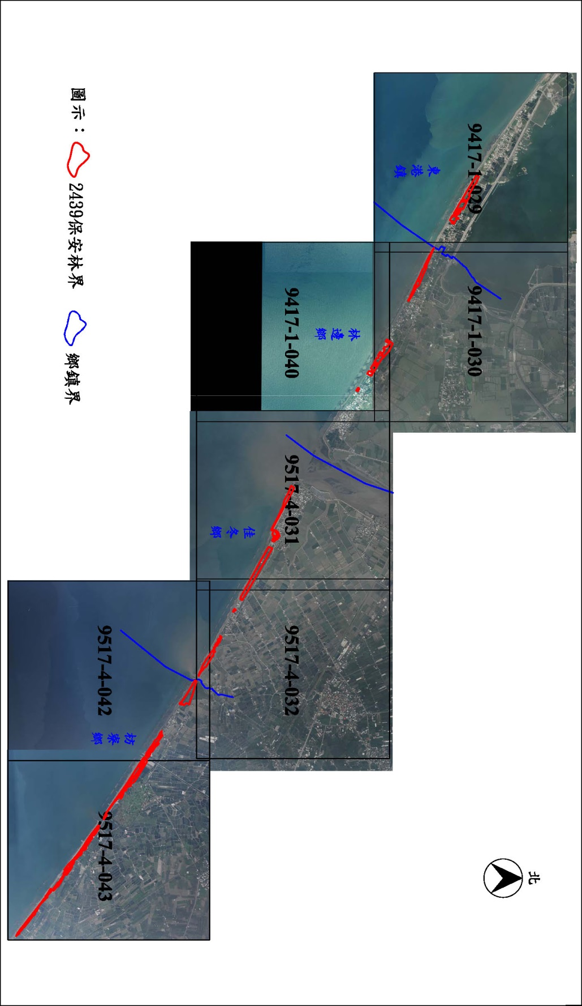
- 解除區域現況
(一)東港鎮嘉南段1229-27地號內面積計0.008000公頃，為國防設施用地，現況為海巡哨所，土地管理機關為國有財產署，核符合保安林解除審核標準第2條第1項第1款「森林法第8條第1項各款用地所必要者」(國防用地)所定情形，得依法予以解除。
(二)枋寮鄉新地段700、1446地號等2筆土地內面積計0.055300公頃，為水利堤防設施，現況為堤防，土地管理機關為國有財產署，核符合保安林解除審核標準第2條第1項第1款「森林法第8條第1項各款用地所必要者」(水利用地)所定情形，得依法予以解除。
(三)枋寮鄉新地段793、819、820、822等4筆地號土地，面積計1.280007公頃，為屏東縣政府辦理「番子崙養殖漁業生產區海水供水工程」計畫用地，現況為建物、墾地、散生地及少部分人闊林，土地管理機關為國有財產署，本案係經莫拉克颱風災後重建推動委員會依據「莫拉克颱風災害重建特別條例施行期滿未及執行計畫與工作」報請行政院核定之計畫工作，並經行政院准予辦理者，核符合保安林解除審核標準第2條第1項第2款：「經中央目的事業主管機關審查認定為推動產業或公共利益所必要之計畫用地，並經行政院同意。」所定情形，得依法予以解除。
(四)東港鎮嘉南段1229-21、1229-26、1229-43、1229-44、1229-77地號、林邊鄉崎峰段178、178-1、179、179-1、224、成功段826、967、982、1026地號、銀放索段820地號、塭仔段1244、1427地號及枋寮鄉海鷗段344地號等18筆土地內面積計0.679410公頃，現況多為建物，土地管理機關為國有財產署面積0.630356公頃，屬私有土地面積0.049054公頃，核符合保安林解除審核標準第2條第1項第7款：「中華民國82年7月21日前，已非營林使用且無法復育造林之保安林地。」(國有財產署依法讓售、訂立國有基地及耕地租約)所定情形，得依法予以解除。
(五)依前揭地號國有財產署放租之基地租約解除部分區域後，林邊鄉銀放索段821地號及枋寮鄉海鷗段344地號內面積計0.020600公頃，現況已為零散之畸零地，現況為建物、水溝及空地，土地管理機關為國有財產署，查核符合保安林解除審核標準第2條第1項第4款：「為配合地籍界線、天然地形、林班界等修正保安林界所必要者。」(配合地籍界線)所定情形，得依法予以解除。
(六)以上解除26筆地號土地內(27處)面積共計2.043317公頃。
表1 編號第2439號潮害保安林解除區域明細表
坐落 | 地號 | 用地編定種類 | 面積  (公頃) | 所有權人 | 管理  機關 | 解除依據 | 現況 | 頁次
東港鎮嘉南段 | 1229-21之內 | 空白 | 0.024200 | 中華民國 | 國有財產署 | 保安林解除審核標準第2條第1項第7款(國產署基地租約) | 建物 | 11
東港鎮嘉南段 | 1229-26之內 | 空白 | 0.056300 | 中華民國 | 國有財產署 | 保安林解除審核標準第2條第1項第7款(國產署基地租約) | 建物 | 12
東港鎮嘉南段 | 1229-27之內 | 空白 | 0.008000 | 中華民國 | 國有財產署 | 保安林解除審核標準第2條第1項第1款(國防設施) | 建物 | 8
東港鎮嘉南段 | 1229-43 | 空白 | 0.031507 | 張勝鴻 |  | 保安林解除審核標準第2條第1項第7款(國產署依法讓售) | 建物 | 13
東港鎮嘉南段 | 1229-44 | 空白 | 0.017547 | 陳俊宏 |  | 保安林解除審核標準第2條第1項第7款(國產署依法讓售) | 建物 | 13
東港鎮嘉南段 | 1229-77之內 | 空白 | 0.001700 | 中華民國 | 國有財產署 | 保安林解除審核標準第2條第1項第7款(國產署基地租約) | 建物 | 12
嘉南段小計 |  |  | 0.139254
林邊鄉崎峰段 | 178之內 | 農牧用地 | 0.006887 | 中華民國 | 國有財產署 | 保安林解除審核標準第2條第1項第7款(國產署基地租約) | 建物 | 14
林邊鄉崎峰段 | 178-1之內 | 空白 | 0.000526 | 中華民國 | 國有財產署 | 保安林解除審核標準第2條第1項第7款(國產署基地租約) | 建物 | 14
林邊鄉崎峰段 | 179 | 農牧用地 | 0.032982 | 中華民國 | 國有財產署 | 保安林解除審核標準第2條第1項第7款(國產署基地租約) | 建物 | 14
林邊鄉崎峰段 | 179-1之內 | 空白 | 0.000584 | 中華民國 | 國有財產署 | 保安林解除審核標準第2條第1項第7款(國產署基地租約) | 建物 | 14
林邊鄉崎峰段 | 224之內 | 水利用地 | 0.014000 | 中華民國 | 國有財產署 | 保安林解除審核標準第2條第1項第7款(國產署基地租約) | 建物 | 14
崎峰段小計 |  |  | 0.054979
林邊鄉成功段 | 826之內 | 水利用地 | 0.003300 | 中華民國 | 國有財產署 | 保安林解除審核標準第2條第1項第7款(國產署基地租約) | 建物 | 14
林邊鄉成功段 | 967之內 | 農牧用地 | 0.017400 | 中華民國 | 國有財產署 | 保安林解除審核標準第2條第1項第7款(國產署基地租約) | 建物 | 15
林邊鄉成功段 | 982 | 農牧用地 | 0.020522 | 中華民國 | 國有財產署 | 保安林解除審核標準第2條第1項第7款(國產署耕地租約) | 空地 | 15
林邊鄉成功段 | 1026之內 | 農牧用地 | 0.003400 | 中華民國 | 國有財產署 | 保安林解除審核標準第2條第1項第7款(國產署基地租約) | 建物 | 14
成功段小計 |  |  | 0.044622
林邊鄉銀放索段 | 820 | 農牧用地 | 0.070755 | 中華民國 | 國有財產署 | 保安林解除審核標準第2條第1項第7款(國產署基地租約) | 建物 | 16
林邊鄉銀放索段 | 821之內 | 國土保安用地 | 0.004400 | 中華民國 | 國有財產署 | 保安林解除審核標準第2條第1項第4款 | 建物 | 20
銀放索段小計 |  |  | 0.075155
佳冬鄉塭仔段 | 1244之內 | 農牧用地 | 0.302900 | 中華民國 | 國有財產署 | 保安林解除審核標準第2條第1項第7款(國產署耕地租約) | 建物 | 17
佳冬鄉塭仔段 | 1427之內 | 國土保安用地 | 0.016200 | 中華民國 | 國有財產署 | 保安林解除審核標準第2條第1項第7款(國產署基地租約) | 建物 | 18
塭仔段小計 |  |  | 0.319100
枋寮鄉海鷗段 | 344之內 | 養殖用地 | 0.058700 | 中華民國 | 國有財產署 | 保安林解除審核標準第2條第1項第7款 | 國產署基地租約 | 19
枋寮鄉海鷗段 | 344之內 | 養殖用地 | 0.016200 | 中華民國 | 國有財產署 | 保安林解除審核標準第2條第1項第4款 | 解除畸零地 | 21
海鷗段小計 |  |  | 0.074900
枋寮鄉新地段 | 700之內 | 水利用地 | 0.019500 | 中華民國 | 國有財產署 | 保安林解除審核標準第2條第1項第1款 | 水利堤防設施 | 9
枋寮鄉新地段 | 793 | 林業用地 | 0.286829 | 中華民國 | 國有財產署 | 保安林解除審核標準第2條第1項第2款 | 海水供水工程 | 22
枋寮鄉新地段 | 819 | 農牧用地 | 0.104454 | 中華民國 | 國有財產署 | 保安林解除審核標準第2條第1項第2款 | 海水供水工程 | 22
枋寮鄉新地段 | 820 | 水利用地 | 0.505993 | 中華民國 | 國有財產署 | 保安林解除審核標準第2條第1項第2款 | 海水供水工程 | 22
枋寮鄉新地段 | 822 | 空白 | 0.382731 | 中華民國 | 國有財產署 | 保安林解除審核標準第2條第1項第2款 | 海水供水工程 | 22
枋寮鄉新地段 | 1446  之內 | 水利用地 | 0.002800 | 中華民國 | 國有財產署 | 保安林解除審核標準第2條第1項第1款 | 水利堤防設施 | 10
新地段小計 |  |  | 1.335307
合計 |  |  | 2.043317

解除區域現場照片及位置圖
1.核符合保安林解除審核標準第2條第1項第1款所列用地所必要者。
(國防用地)
地號 | 解除面積 | 現況 |  | 所有權人 | 管理機關
東港鎮嘉南段1229-27之內地號 | 0.008000公頃 | 水泥地 |  | 中華民國 | 財政部國有財產署
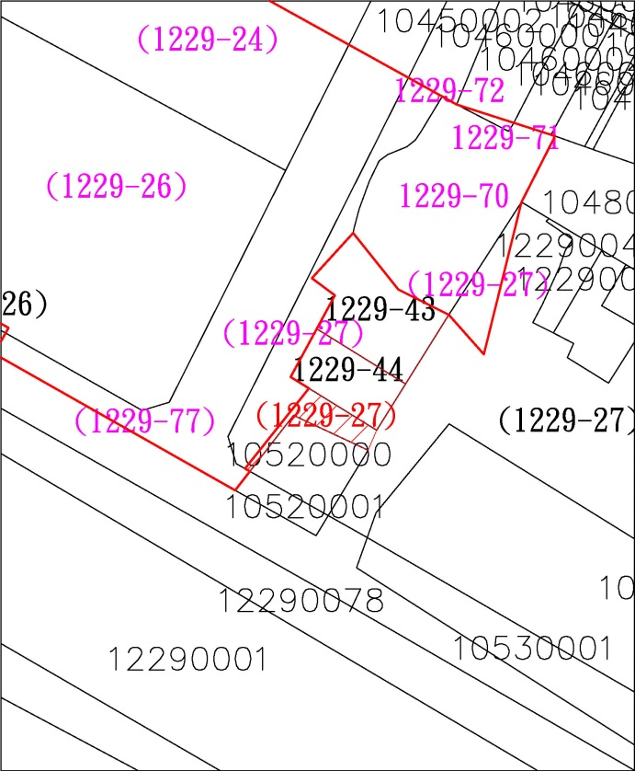 |  |  | 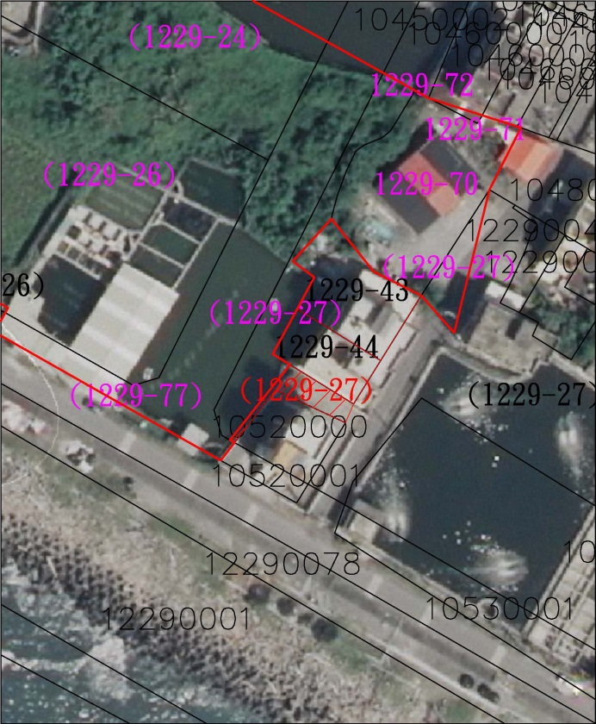
 |  |  | 民國98年10月17日航照
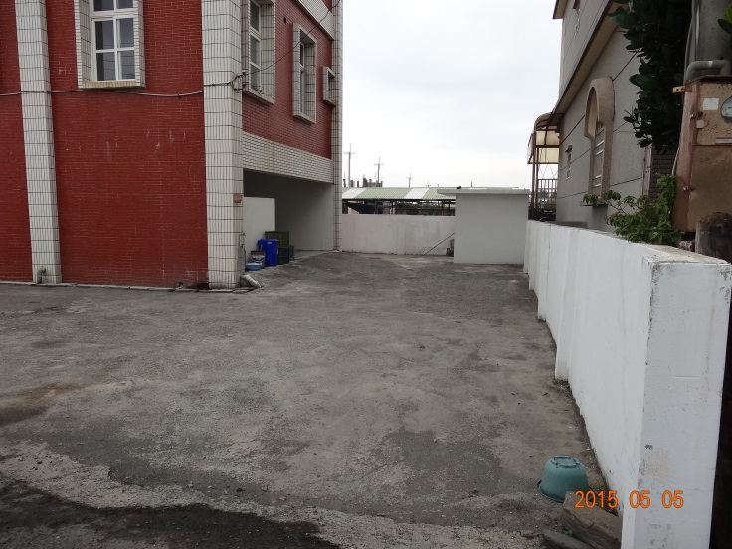 |  |  | 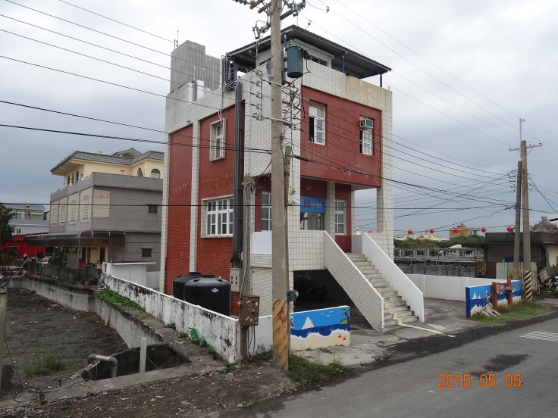
現場照片(軍事國防設施) |  |  | 現場照片(軍事國防設施)

(水利用地)
地號 | 解除面積 | 現況 | 所有權人 | 管理機關
枋寮鄉新地段700之內地號 | 0.019500公頃 | 堤防 | 中華民國 | 財政部國有財產署
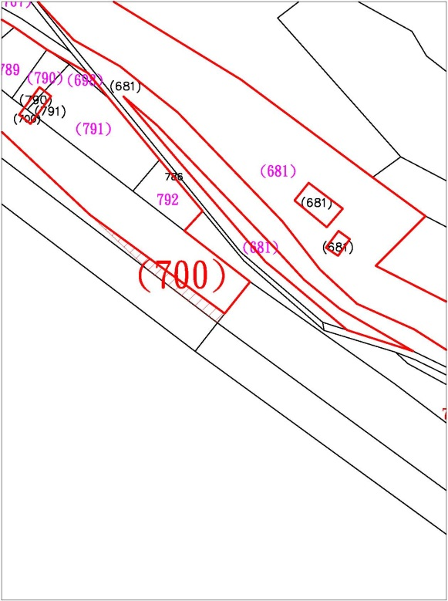 |  | 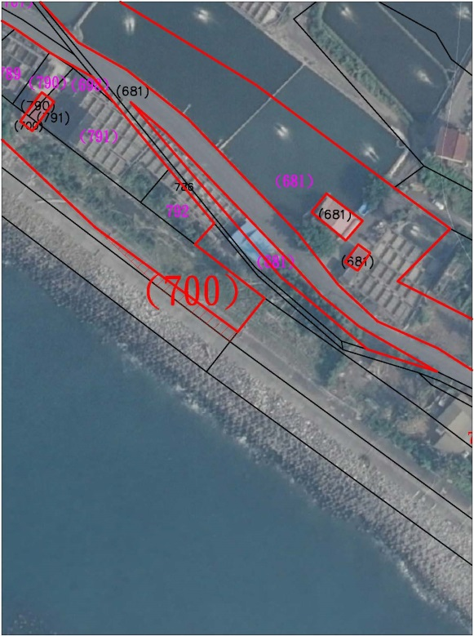
 |  | 民國98年10月15日航照
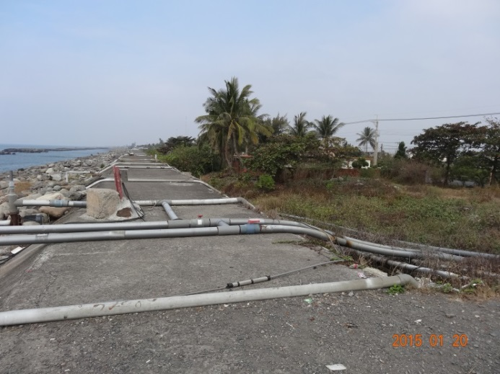
現場照片

地號 | 解除面積 | 現況 | 所有權人 | 管理機關
枋寮鄉新地段1446之內地號 | 0.035800公頃 | 堤防 | 中華民國 | 財政部國有財產署
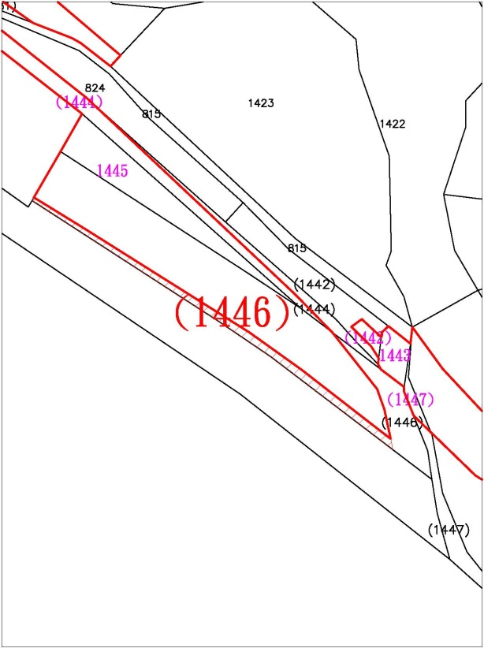 |  | 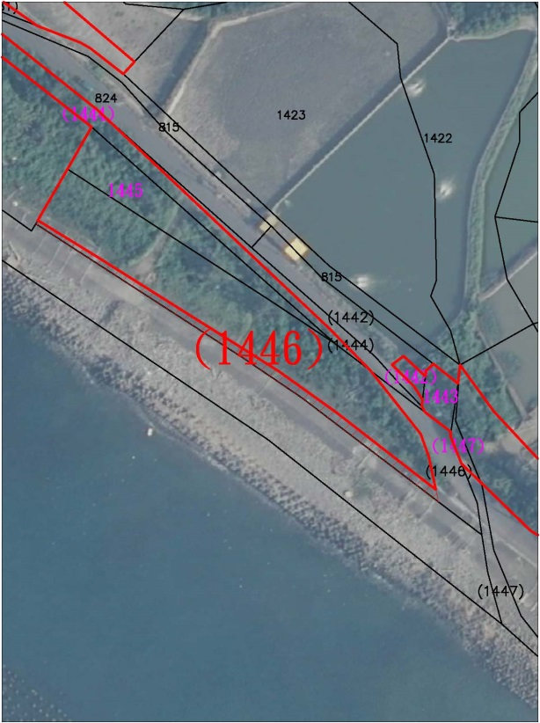
 |  | 民國98年10月15日航照
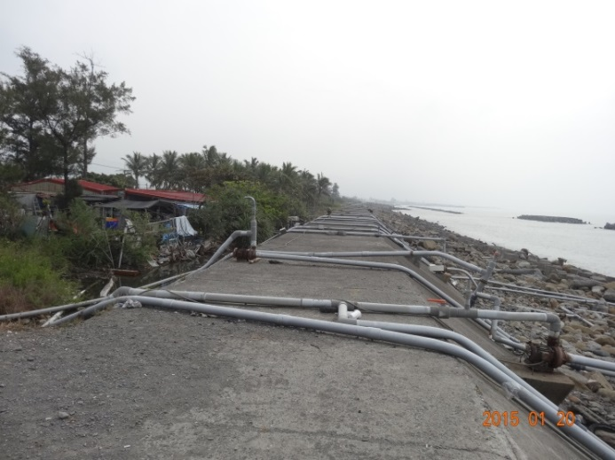
現場照片 |  | 現場照片

2.核符合保安林解除審核標準第2條第1項第7款：「中華民國82年7月21日前，已非營林使用且無法復育造林之保安林地。」(含國有財產署訂立國有基地、耕地租約)
地號 | 解除面積 | 現況 |  | 所有權人 | 管理機關
東港鎮嘉南段1229-21之內地號 | 0.280600公頃 | 建物 |  | 中華民國 | 財政部國有財產署(基地租約)
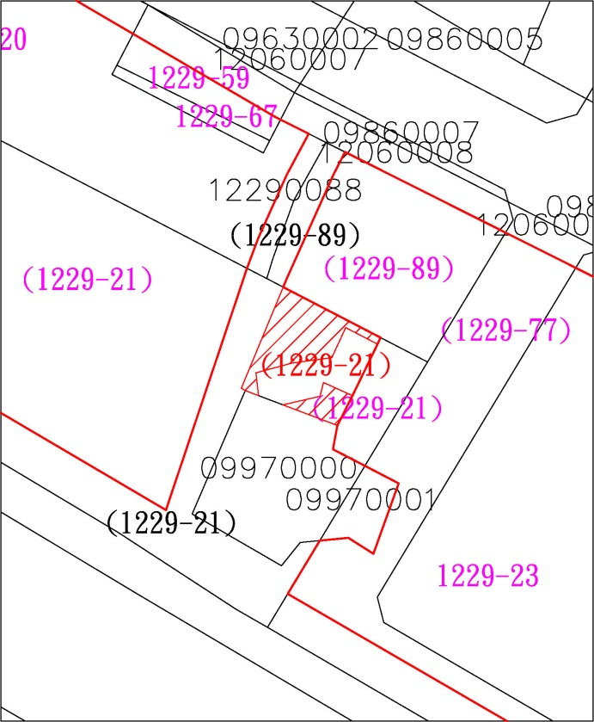 |  |  | 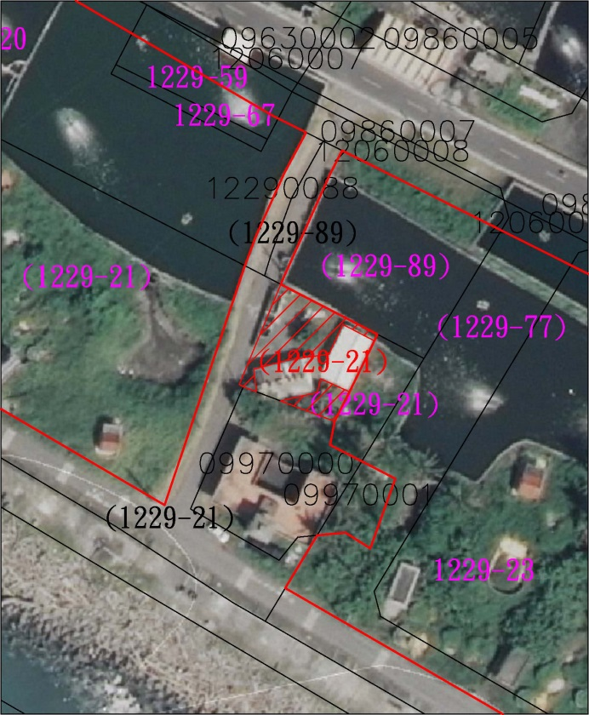
 |  |  | 民國98年10月17日航照
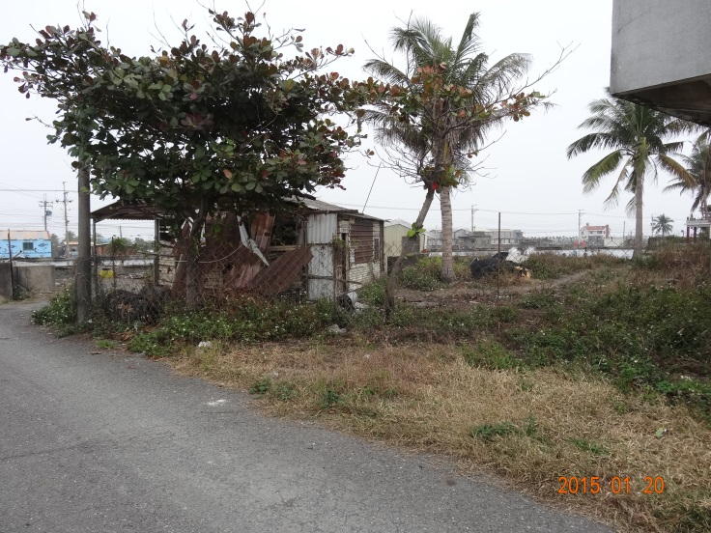 |  |  | 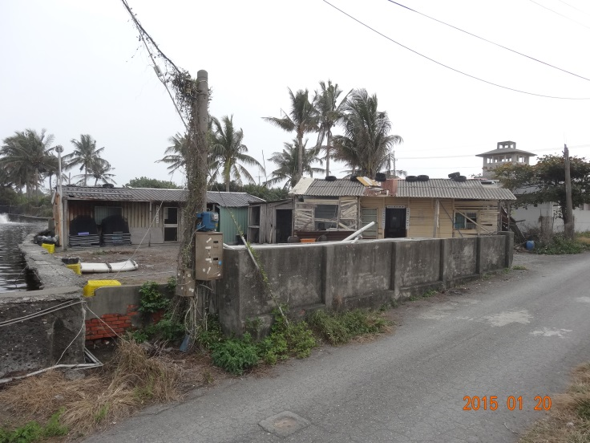
現場照片(基地租約) |  |  | 現場照片(基地租約)

地號 | 解除面積 |  | 現況 | 所有權人 | 管理機關
東港鎮嘉南段1229-26之內地號 | 0.056300公頃 |  | 建物 | 中華民國 | 財政部國有財產署(基地租約)
東港鎮嘉南段1229-77之內地號 | 0.001700公頃 |  | 建物 | 中華民國 | 財政部國有財產署(基地租約)
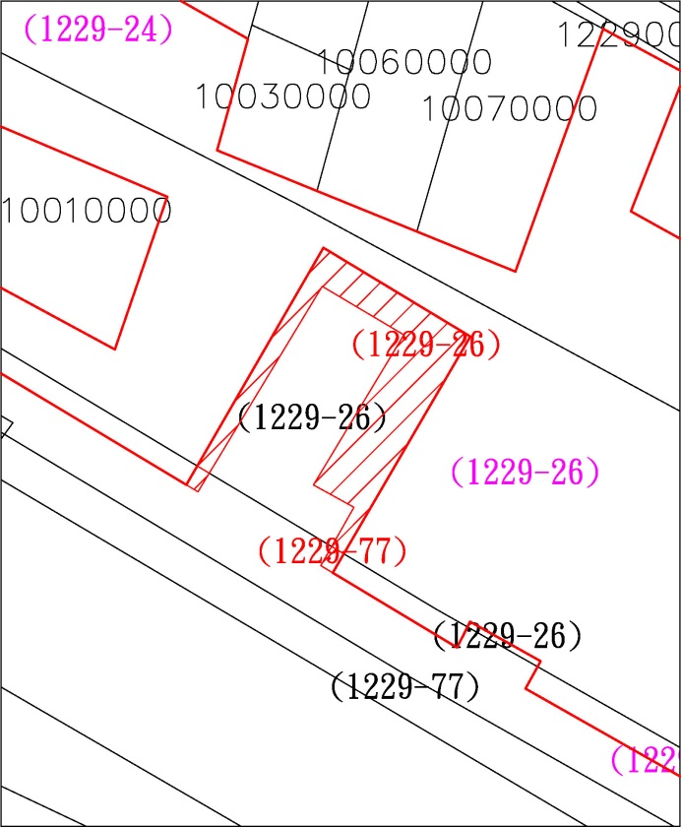 |  | 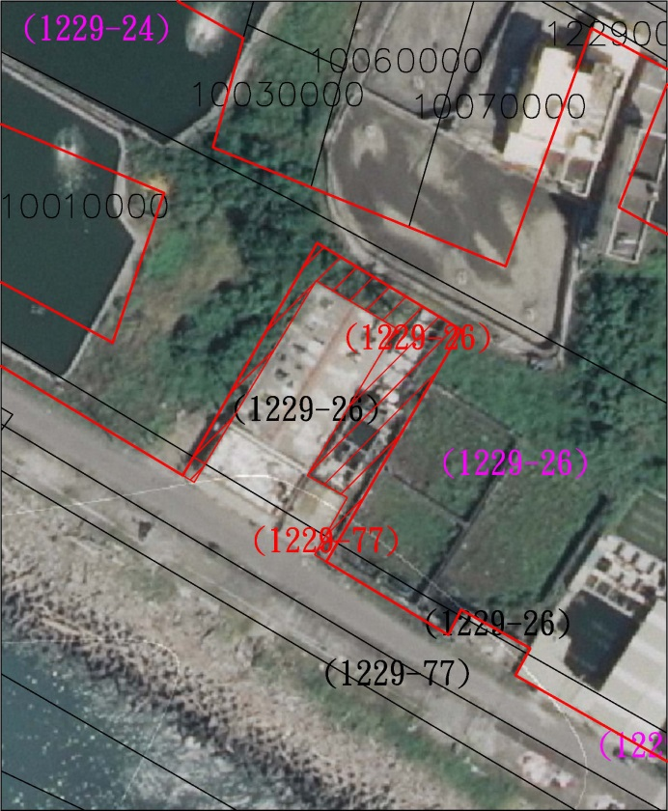
 |  | 民國98年10月17日航照
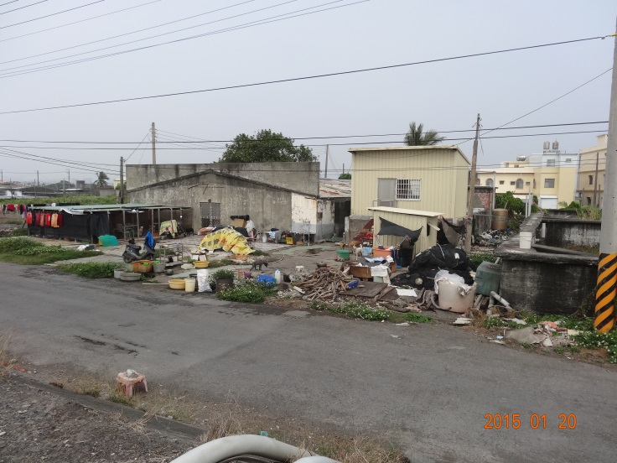 |  | 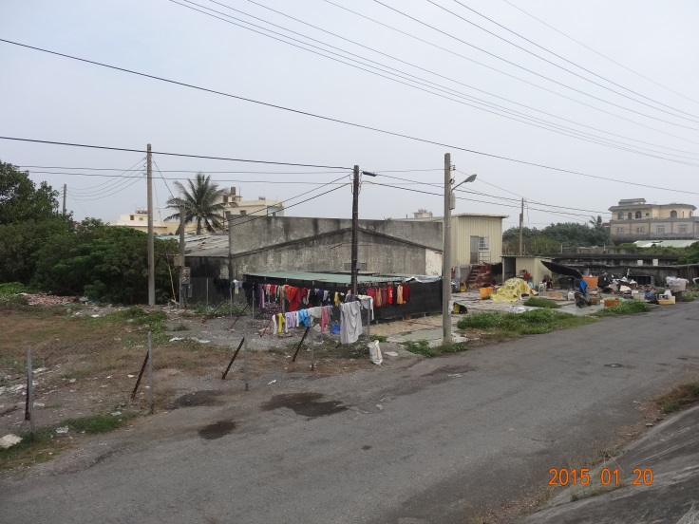
現場照片(基地租約) |  | 現場照片(基地租約)

地號 | 解除面積 |  | 現況 | 所有權人 | 管理機關
東港鎮嘉南段1229-43地號 | 0.031507公頃 |  | 建物 | 張勝鴻 | 國有財產署依法讓售，且符合解除要件之土地。
東港鎮嘉南段1229-44地號 | 0.017547公頃 |  | 建物 | 陳俊宏 | 國有財產署依法讓售，且符合解除要件之土地。
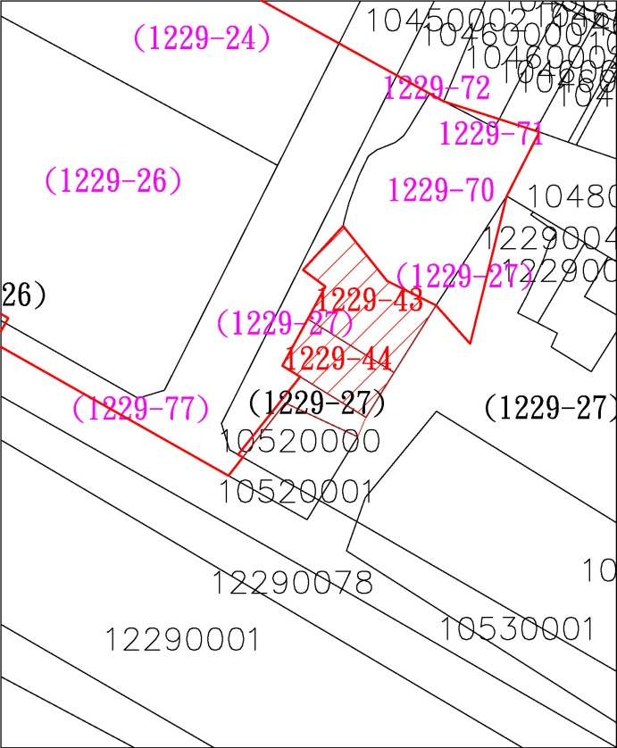 |  | 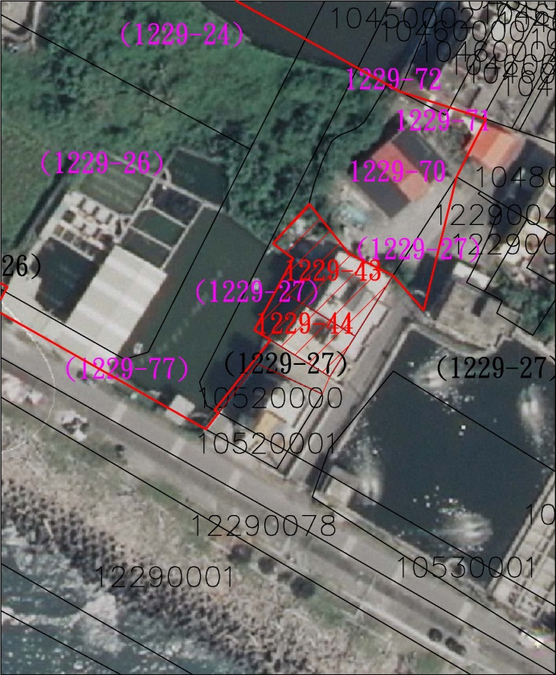
 |  | 民國98年10月15日航照
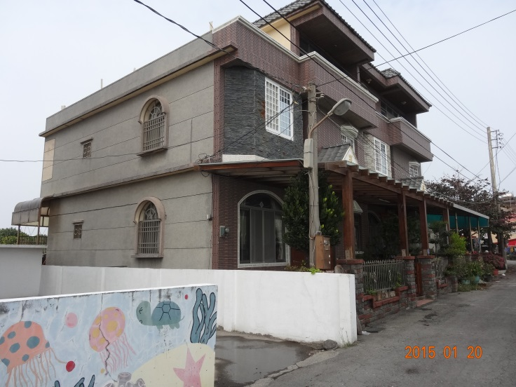
現場照片

地號 | 解除面積 | 現況 |  | 所有權人 | 管理機關
林邊鄉崎峰段178之內地號 | 0.006887公頃 | 建物 |  | 中華民國 | 財政部國有財產署(基地租約)
林邊鄉崎峰段178-1之內地號 | 0.000526公頃 | 建物 |  | 中華民國 | 財政部國有財產署(基地租約)
林邊鄉崎峰段179地號 | 0.032982公頃 | 建物 |  | 中華民國 | 財政部國有財產署(基地租約)
林邊鄉崎峰段179-1之內地號 | 0.000584公頃 | 建物 |  | 中華民國 | 財政部國有財產署(基地租約)
林邊鄉崎峰段224之內地號 | 0.014000公頃 | 建物 |  | 中華民國 | 財政部國有財產署(基地租約)
林邊鄉成功段826之內地號 | 0.003300公頃 | 建物 |  | 中華民國 | 財政部國有財產署(基地租約)
林邊鄉成功段1026之內地號 | 0.003400公頃 | 建物 |  | 中華民國 | 財政部國有財產署(基地租約)
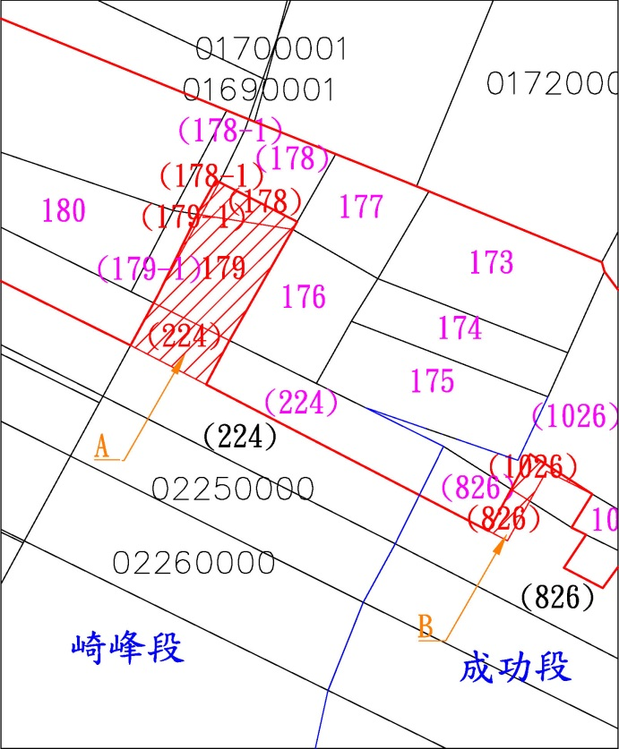 |  |  | 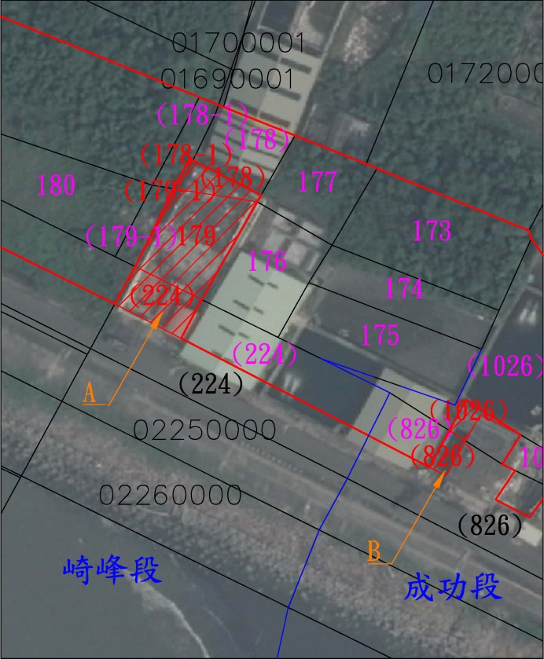
 |  |  | 民國98年08月21日航照
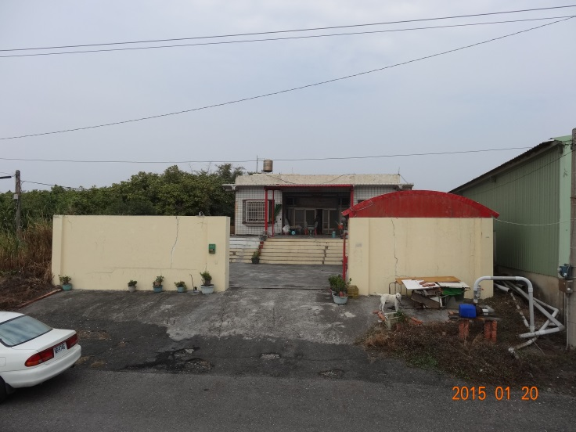 |  |  | 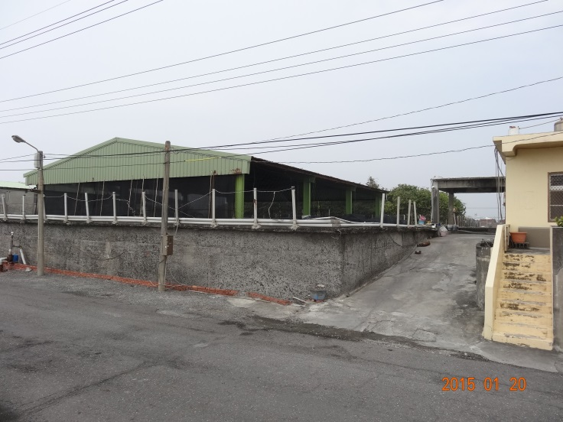
崎峰段-現場照片A (基地租約) |  |  | 成功段-現場照片B (基地租約)

地號 | 解除面積 | 現況 |  | 所有權人 | 管理機關
林邊鄉成功段967之內地號 | 0.017400公頃 | 建物 |  | 中華民國 | 財政部國有財產署(基地租約)
林邊鄉成功段982地號 | 0.020522公頃 | 空地 |  | 中華民國 | 財政部國有財產署(耕地租約)
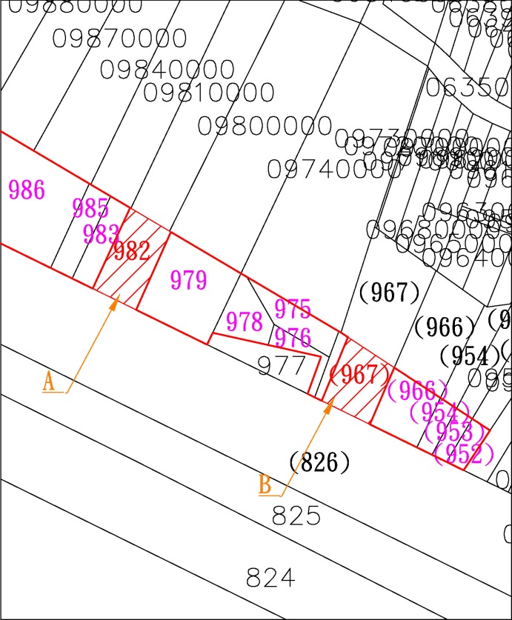 |  |  | 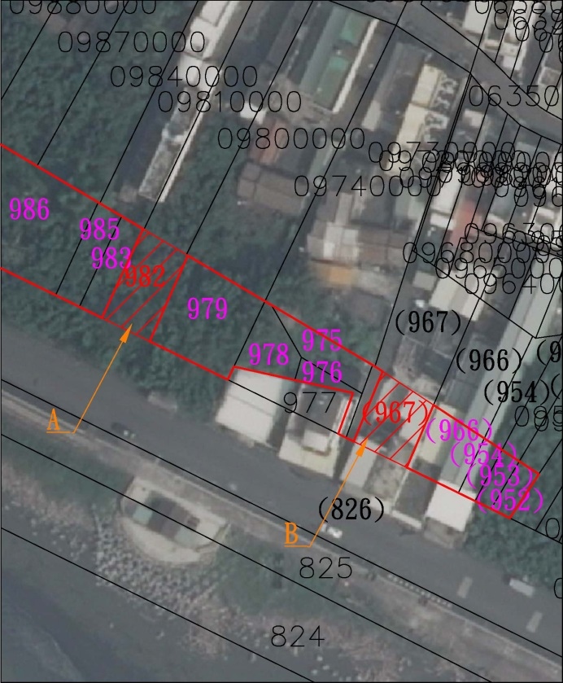
 |  |  | 民國98年10月15日航照
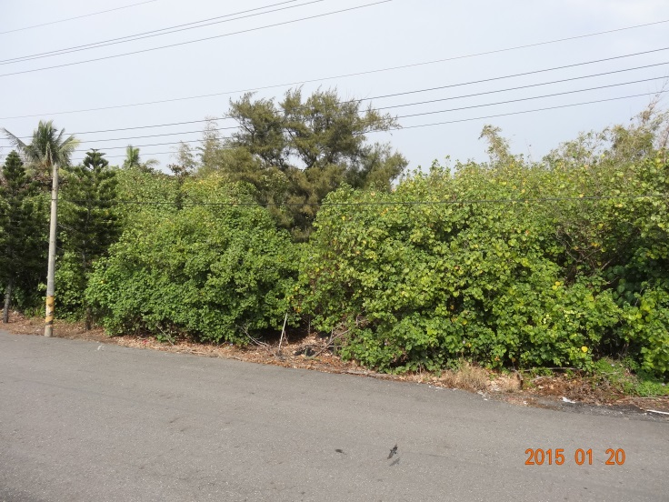 |  |  | 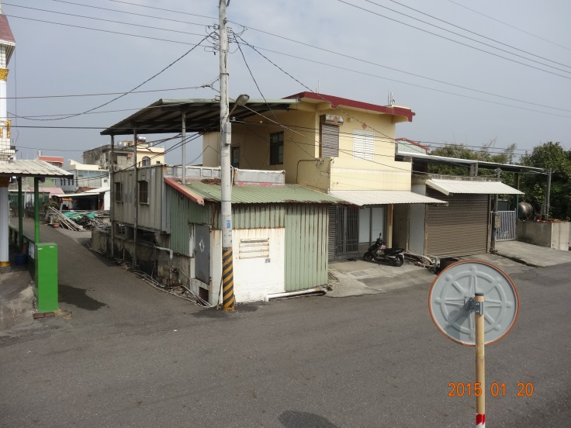
現場照片A(耕地租約) |  |  | 現場照片B(基地租約)

地號 | 解除面積 | 現況 |  | 所有權人 | 管理機關
林邊鄉銀放索段820地號 | 0.070755公頃 | 建物 |  | 中華民國 | 財政部國有財產署(基地租約)
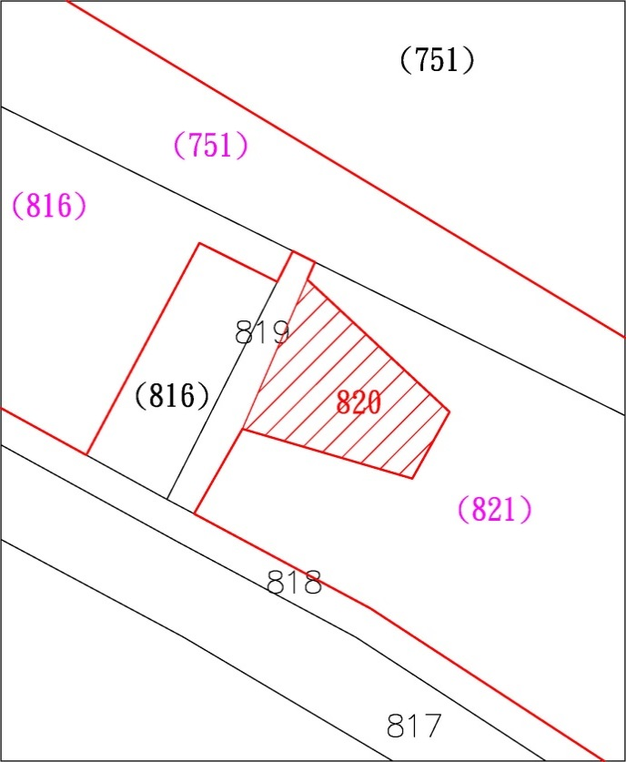 |  |  | 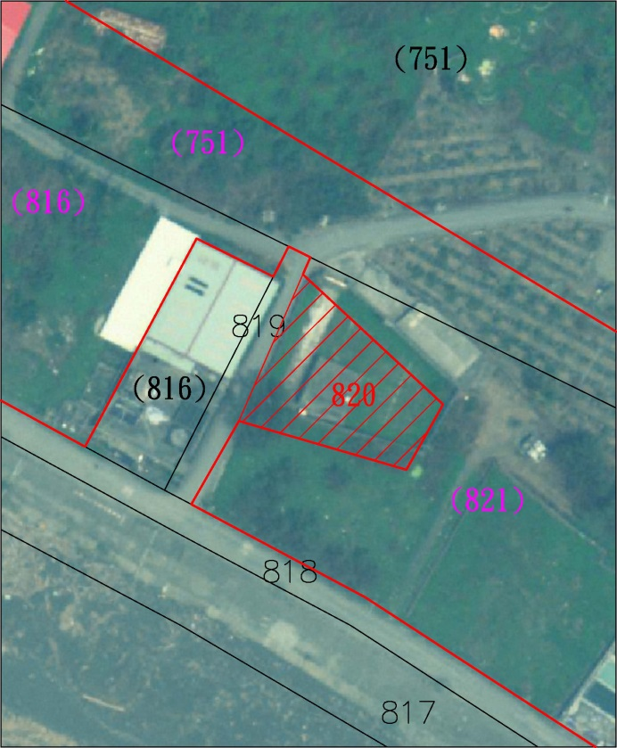
 |  |  | 民國98年10月15日航照
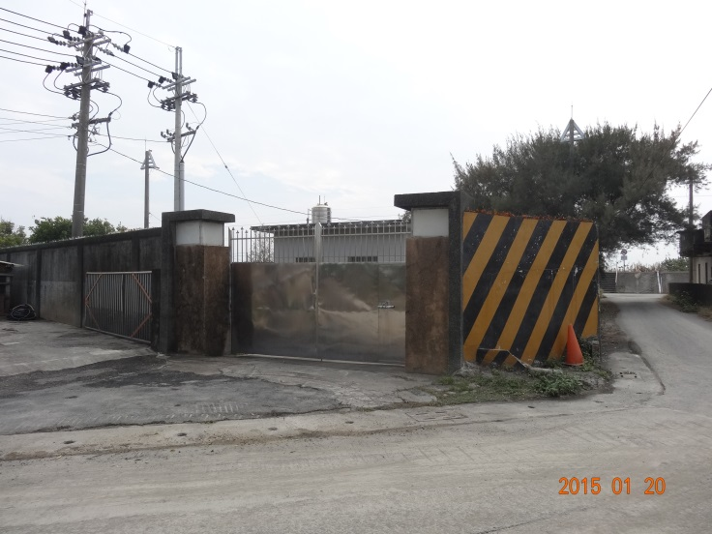 |  |  | 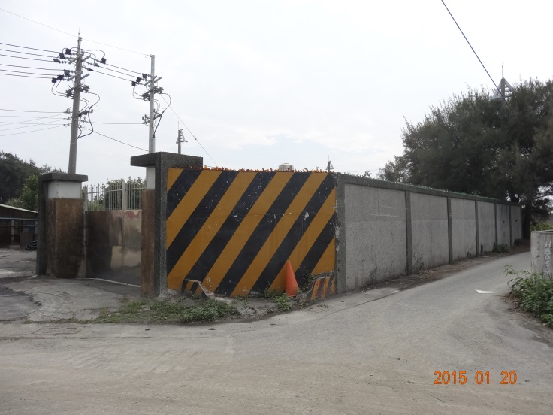
現場照片(基地租約) |  |  | 現場照片(基地租約)

地號 | 解除面積 | 現況 |  | 所有權人 | 管理機關
佳冬鄉塭仔段1244之內地號 | 0.302900公頃 | 建物 |  | 中華民國 | 財政部國有財產署(耕地租約)
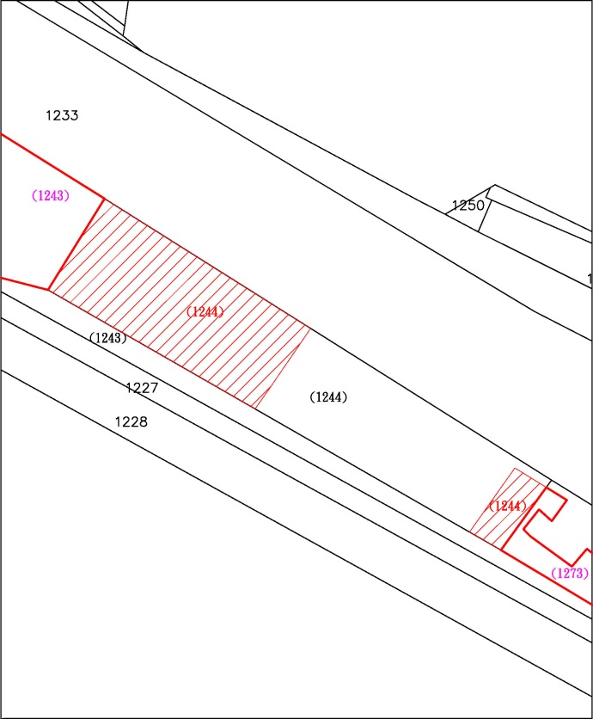 |  |  | 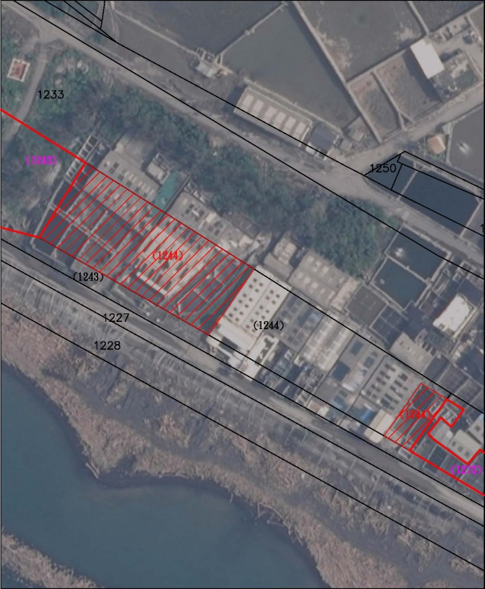
 |  |  | 民國98年10月15日航照
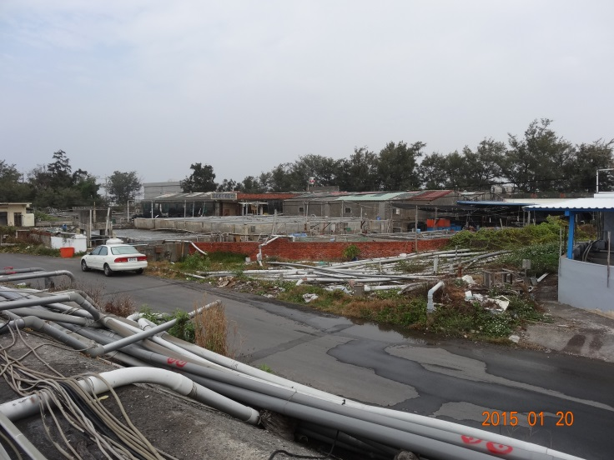 |  |  | 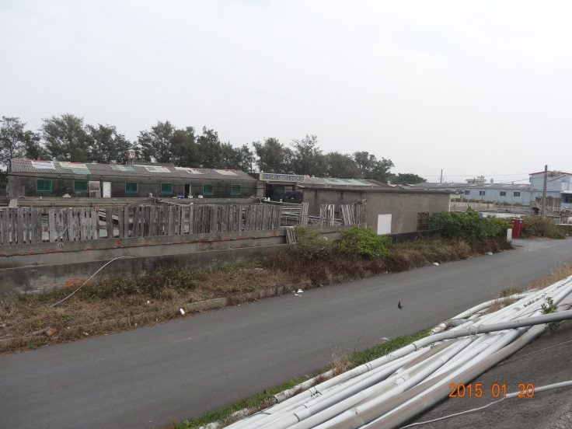
現場照片(耕地租約) |  |  | 現場照片(耕地租約)

地號 | 解除面積 | 現況 |  | 所有權人 | 管理機關
佳冬鄉塭仔段1427之內地號 | 0.016200公頃 | 建物 |  | 中華民國 | 財政部國有財產署(基地租約)
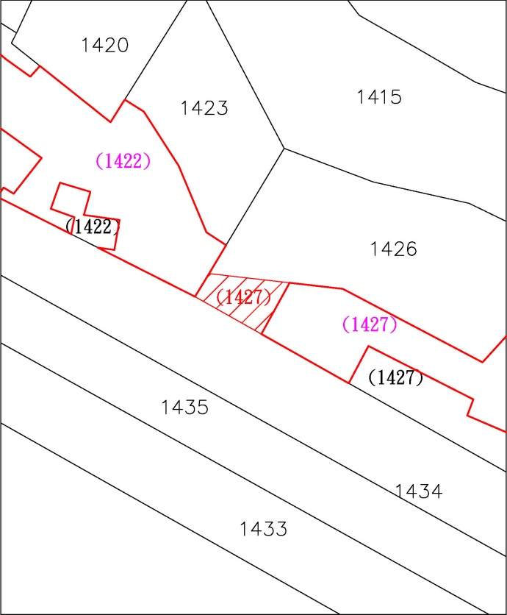 |  |  | 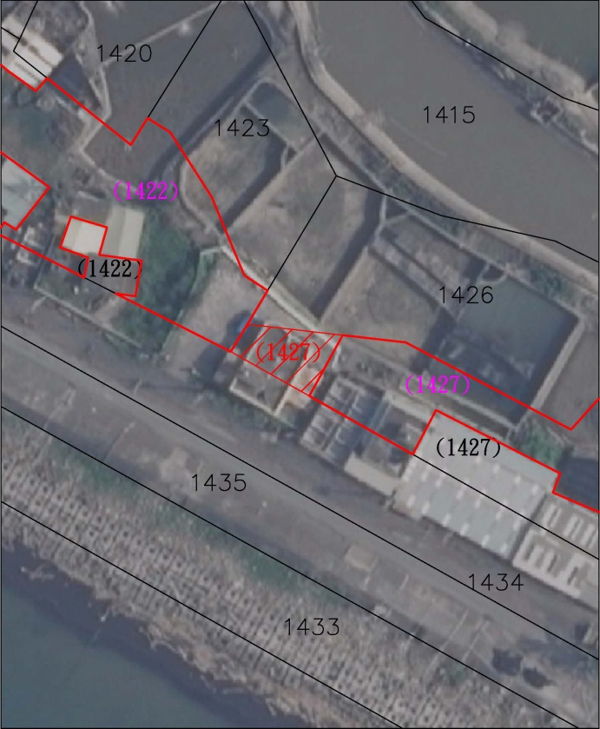
 |  |  | 民國98年10月15日航照
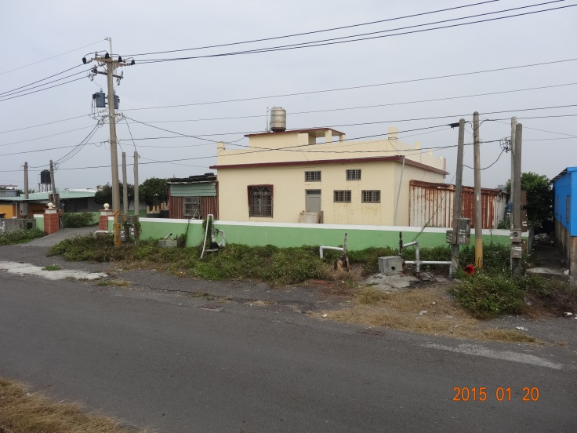 |  |  | 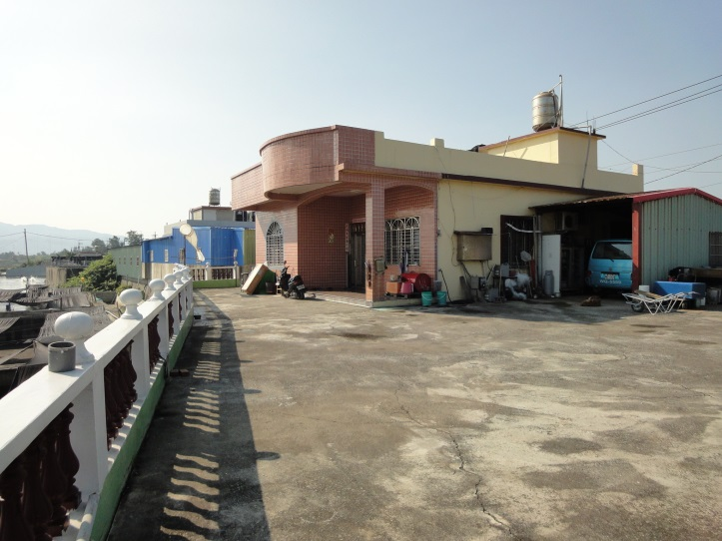
現場照片(基地租約) |  |  | 現場照片(基地租約)

地號 | 解除面積 | 現況 | 所有權人 | 管理機關
枋寮鄉海鷗段344之內地號 | 0.058700公頃 | 建物 | 中華民國 | 財政部國有財產署  (基地租約)
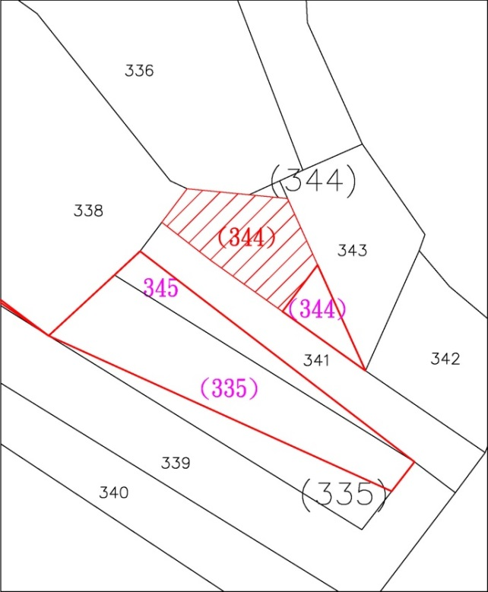 |  | 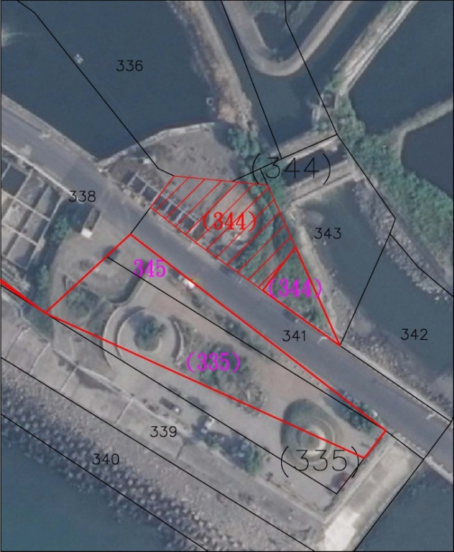
 |  | 民國98年10月15日航照
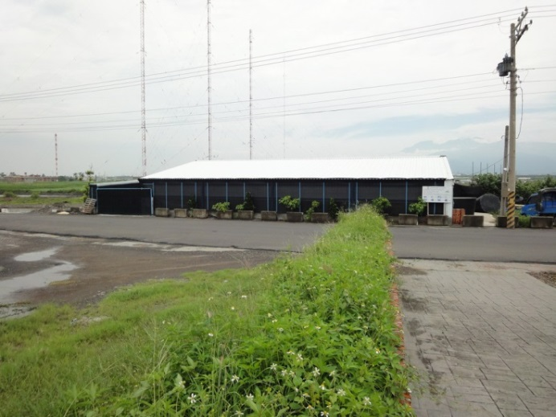 |  | 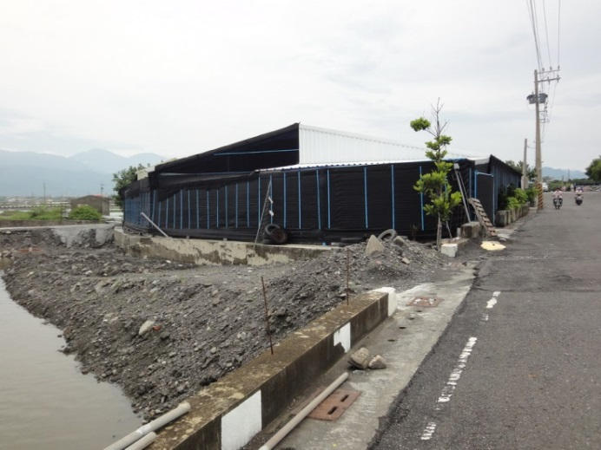
現場照片(基地租約) |  | 現場照片(基地租約)

3.核符合保安林解除審核標準第2條第1項第4款：「為配合地籍界線、天然地形、林班界等修正保林界所必要者。」
地號 | 解除面積 | 現況 |  | 所有權人 | 管理機關
林邊鄉銀放索段821之內地號 | 0.004400公頃 | 建物及水溝 |  | 中華民國 | 財政部國有財產署
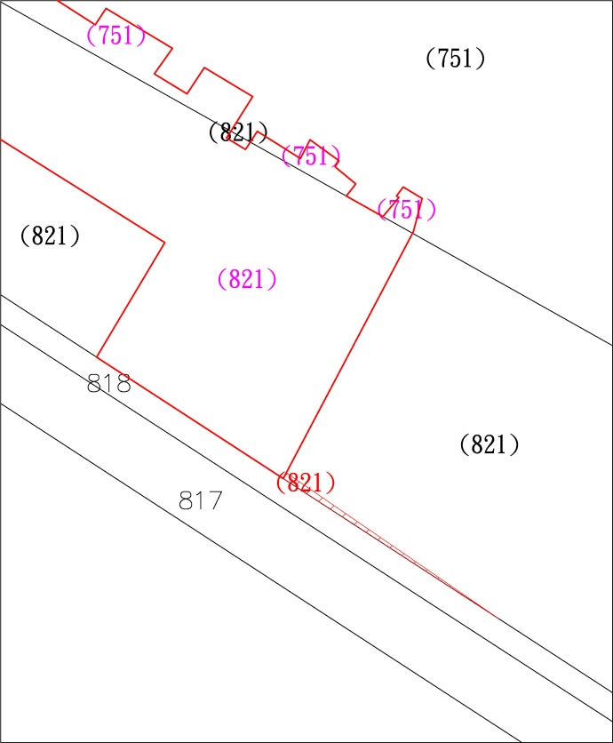 |  |  | 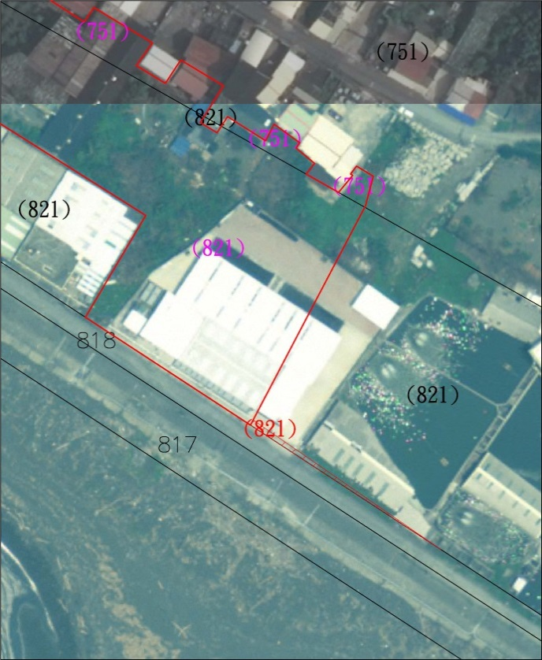
 |  |  | 民國98年10月15日航照
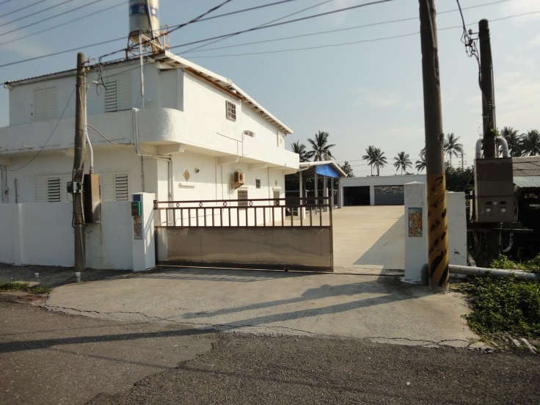 |  |  | 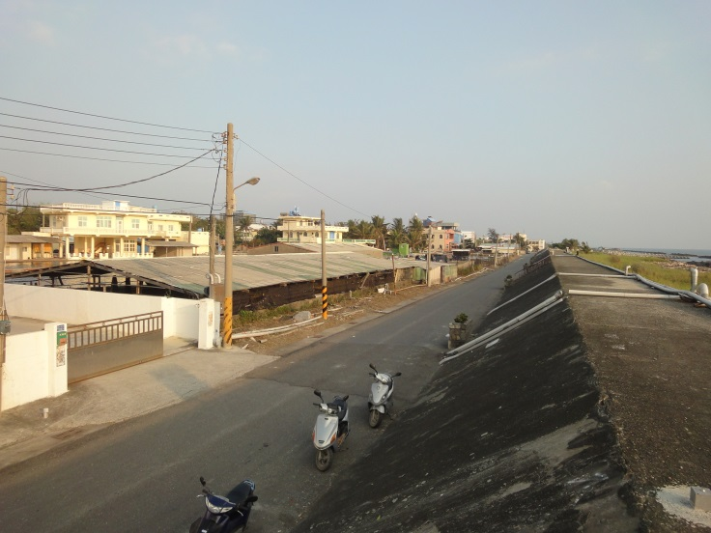
現場照片 |  |  | 現場照片

地號 | 解除面積 | 現況 | 所有權人 | 管理機關
枋寮鄉海鷗段344之內地號 | 0.016200公頃 | 散生地 | 中華民國 | 財政部國有財產署
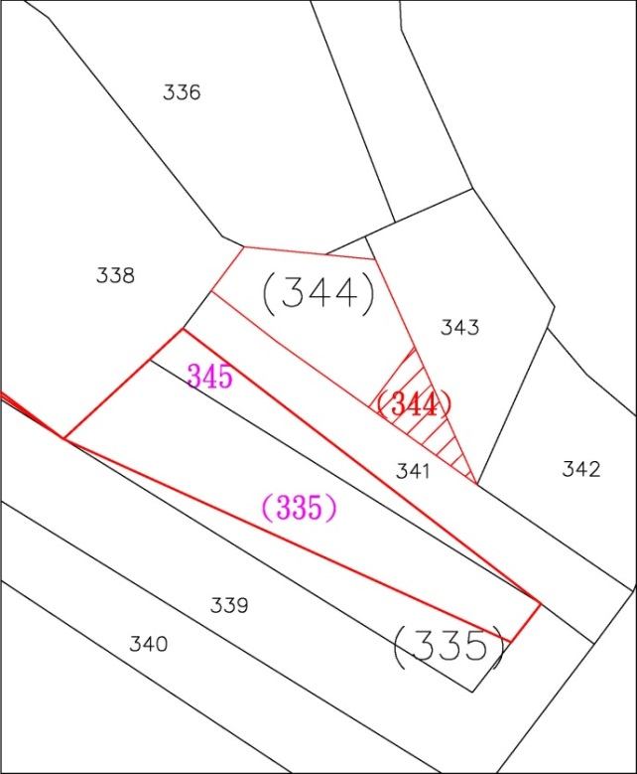 |  | 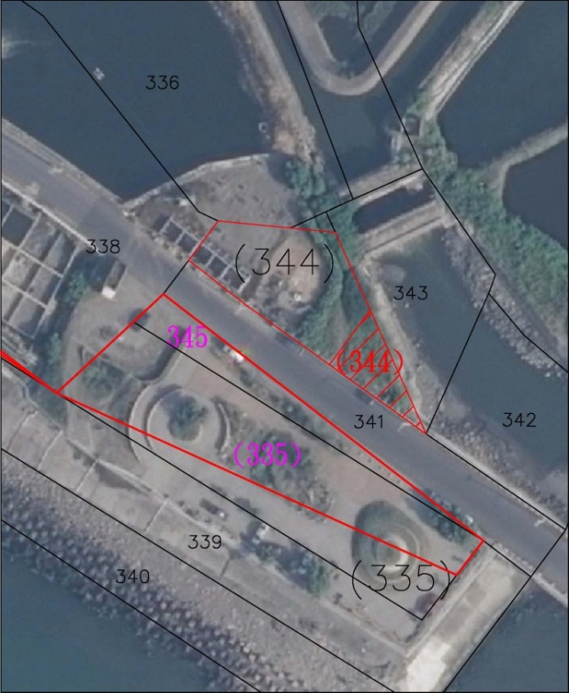
 |  | 民國98年10月15日航照
現場照片

4.核符合保安林解除審核標準第2條第1項第2款：「經中央目的事業主管機關審查認定為推動產業或公共利益所必要之計畫用地，並經行政院同意。」(海水供水工程)
地號 | 解除面積 | 現況 | 所有權人 | 管理機關
枋寮鄉新地段793地號 | 0.286829公頃 | 散生地、建物 | 中華民國 | 財政部國有財產署
枋寮鄉新地段819地號 | 0.104454公頃 | 散生地、建物 | 中華民國 | 財政部國有財產署
枋寮鄉新地段820地號 | 0.505993公頃 | 散生地、建物 | 中華民國 | 財政部國有財產署
枋寮鄉新地段822地號 | 0.382731公頃 | 墾地、人闊林 | 中華民國 | 財政部國有財產署
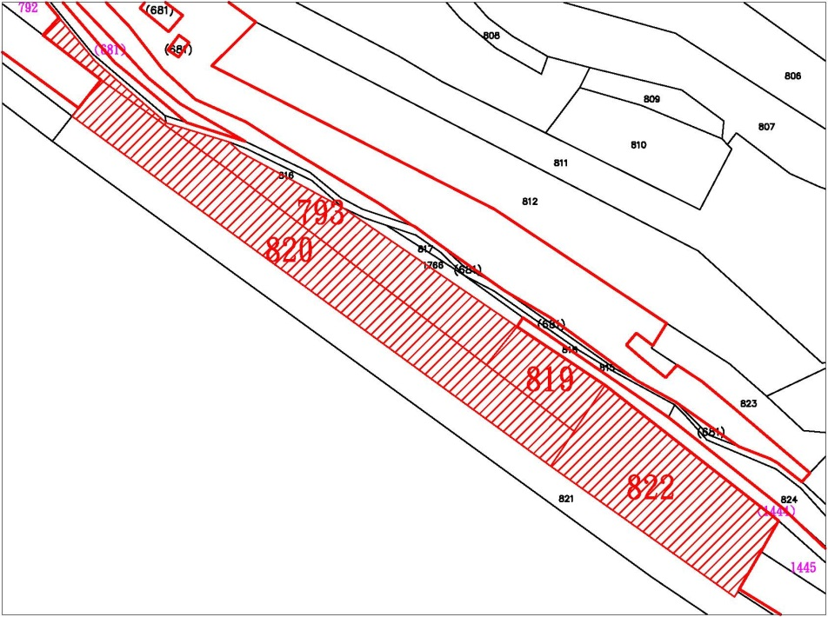
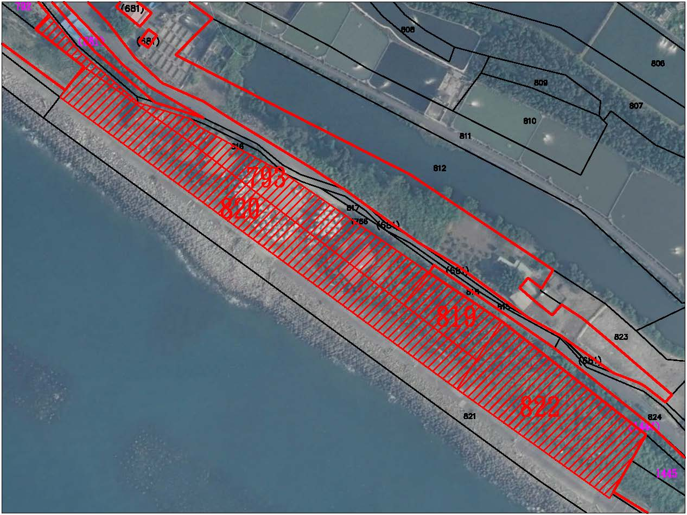
民國98年10月27日航照

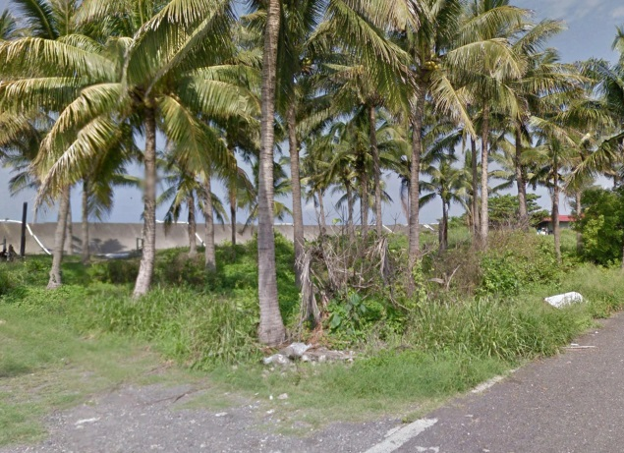 | 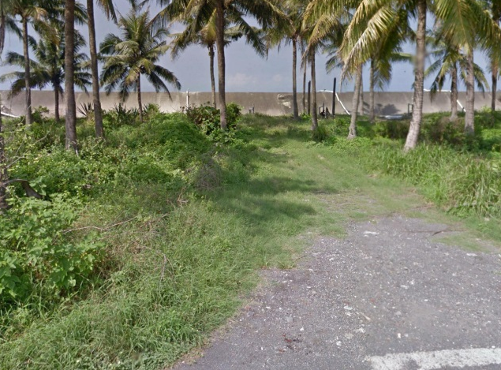
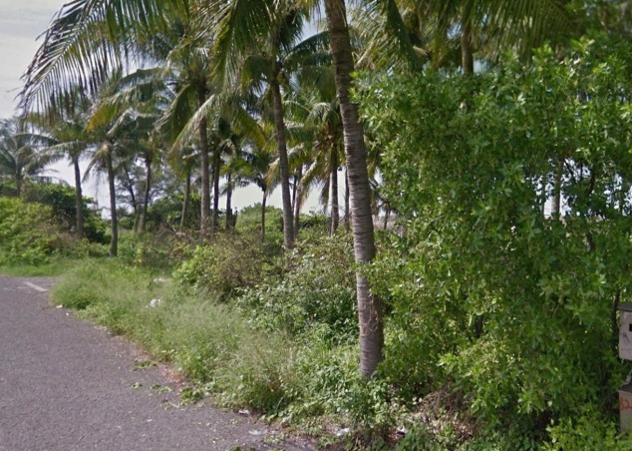 | 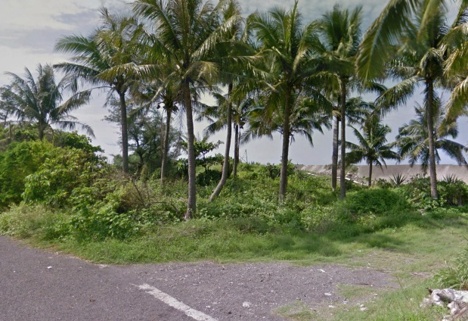

表2.屏東縣境內編號第2439號潮害防備保安林解除區域態樣與土地使用類別分析表

分類  解除依據 | 用地編定分類 單位：公頃
分類  解除依據 | 空白 |  | 水利用地 |  | 農牧用地 |  | 國土保安用地 |  | 林業用地 |  | 養殖用地 |  | 合計
分類  解除依據 | 筆數 | 面積 | 筆數 | 面積 | 筆數 | 面積 | 筆數 | 面積 | 筆數 | 面積 | 筆數 | 面積 | 筆數 | 面積
保安林解除審核標準第2條第1項第1款 | 1 | 0.008000 | 2 | 0.055300 |  |  |  |  |  |  |  |  | 3 | 0.063300
保安林解除審核標準第2條第1項第2款 | 1 | 0.382731 | 1 | 0.505993 | 1 | 0.104454 |  |  | 1 | 0.286829 |  |  | 4 | 1.280007
保安林解除審核標準第2條第1項第4款 |  |  |  |  |  |  | 1 | 0.004400 |  |  | 1 | 0.016200 | 2 | 0.020600
保安林解除審核標準第2條第1項第7款 | 7 | 0.132364 | 2 | 0.017300 | 7 | 0.454846 | 1 | 0.016200 |  |  | 1 | 0.058700 | 18 | 0.679410
合計 | 9 | 0.523095 | 5 | 0.578593 | 8 | 0.559300 | 2 | 0.020600 | 1 | 0.286829 | 2 | 0.074900 | 27 | 2.043317

表3.國有財產署租約(基地、耕地)解除一覽表
地號 | 承租人 | 租約面積(公頃) | 租約期間 | 解除面積  (公頃) | 備註
東港鎮嘉南段1229-21之內地號 | 許Ｏ勝 | 0.043700 | 99.1.1~108.12.31 | 0.024200
東港鎮嘉南段1229-26之內地號 | 楊Ｏ琳 | 0.015400 | 100.5.1~108.12.31 | 0.056300
東港鎮嘉南段1229-77之內地號 | 楊Ｏ琳等2人 | 0.120000 | 100.5.1~108.12.31 | 0.001700
林邊鄉崎峰段178之內地號 | 孔Ｏ吉 | 0.006887 | 99.11.1~108.12.31 | 0.006887
林邊鄉崎峰段178-1之內地號 | 孔Ｏ吉 | 0.000526 | 99.11.1~108.12.31 | 0.000526
林邊鄉崎峰段179地號 | 孔Ｏ吉 | 0.032982 | 99.11.1~108.12.31 | 0.032982
林邊鄉崎峰段179-1之內地號 | 孔Ｏ吉 | 0.000584 | 99.11.1~108.12.31 | 0.000584
林邊鄉崎峰段224之內地號 | 孔Ｏ吉 | 0.019200 | 99.11.1~108.12.31 | 0.014000
林邊鄉成功段826之內地號 | 王Ｏ萬 | 0.017600 | 100.5.1~108.12.31 | 0.003300
林邊鄉成功段1026之內地號 | 王Ｏ萬 | 0.011195 | 100.5.1~108.12.31 | 0.003400
林邊鄉成功段967之內地號 | 梁Ｏ義 | 0.039300 | 100.5.1~108.12.31 | 0.017400
林邊鄉成功段982之內地號 | 蔡Ｏ盛 | 0.020522 | 100.11.30~109.12.31 | 0.020522
林邊鄉銀放索段820地號 | 台灣電力股份有限公司 | 0.070755 | 99.2.1~108.12.31 | 0.070755
佳冬鄉塭仔段1244地號 | 林Ｏ德 | 0.558105 | 103.1.1~112.12.31 | 0.302900
佳冬鄉塭仔段1427之內地號 | 姚Ｏ民 | 0.016200 | 99.2.1~108.12.31 | 0.016200
枋寮鄉海鷗段344之內地號 | 王Ｏ風 | 0.060500 | 99.9.1~108.12.31 | 0.008500
- 編入區域現況
佳冬鄉塭仔段未登記土地，面積計1.930000公頃，現況為散生地及草生地且無被占用情形，依據森林法第22、23條規定，應劃為保安林地，擴大保安林經營。

表4. 編號第2439號潮害保安林編入區域明細表
坐落 | 地號 | 用地編  定種類 | 面積  (公頃) | 所有權人 | 管理機關 | 頁次
佳冬鄉  塭仔段 | 未登記地 |  | 1.930000
合 計 |  |  | 1.930000

- 檢討分析
本號保安林解除區域經屏東林區管理處查測比對結果，符合保安林解除審核標準第2條第1項第1款、第2款、第4款及第7款所定情形，惟預定解除區域面積大於5公頃，爰依「保安林解除審核標準」第5條規定，提送保安林解除審議委員會審議。

編號第2439號保安林編入區域現場照片及位置圖

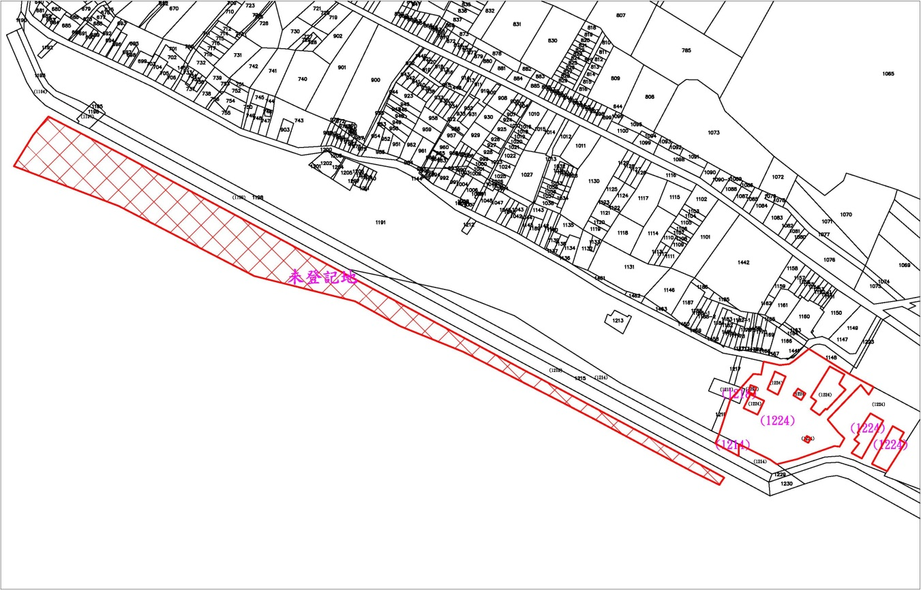

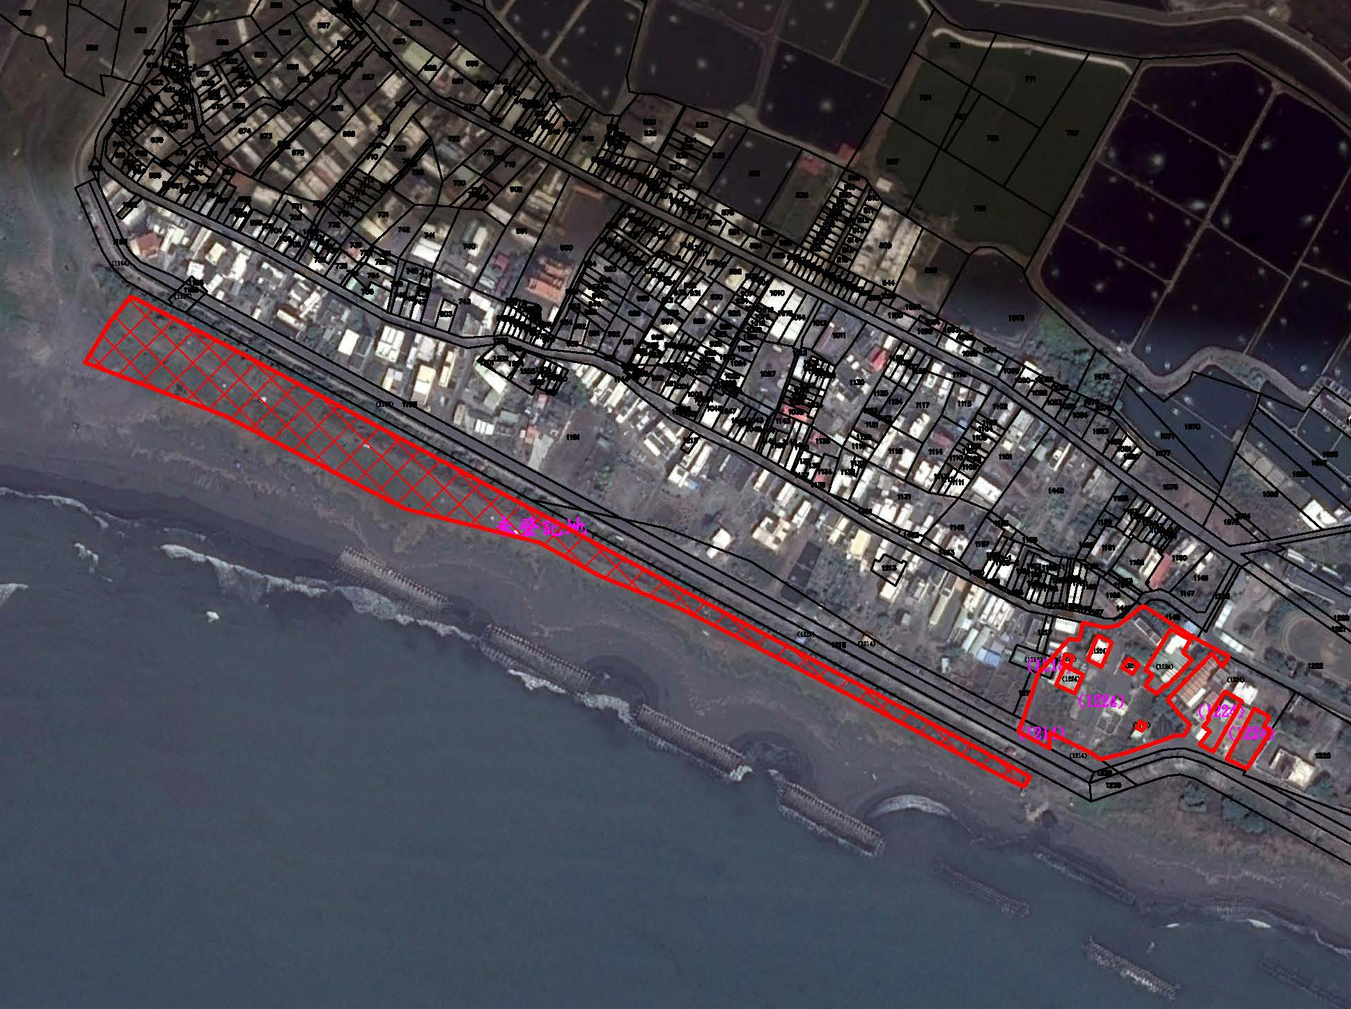
民國103年11月22日航照

編入區域現況
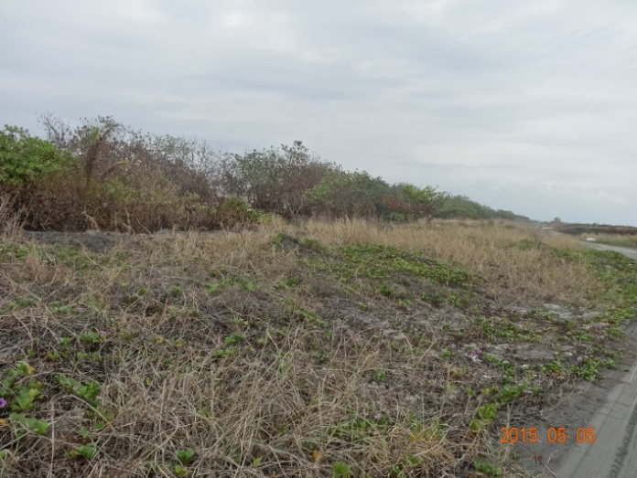 | 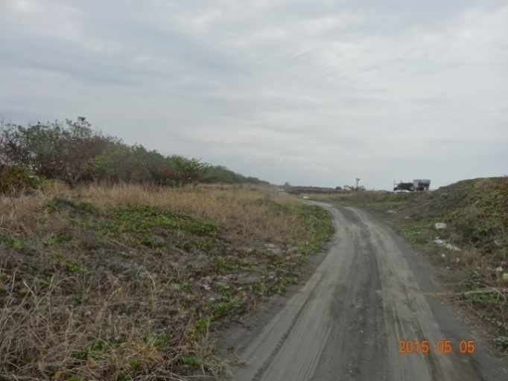
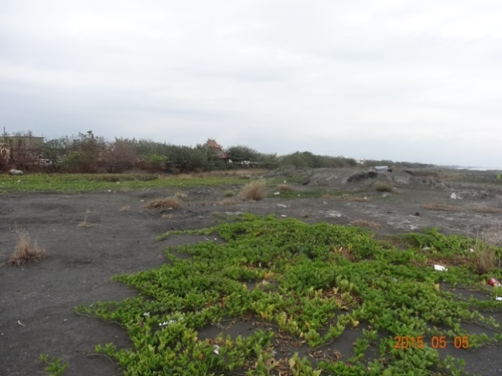 | 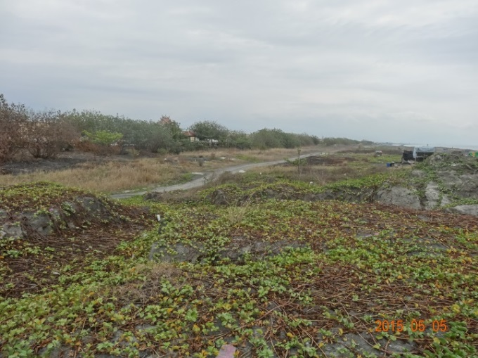
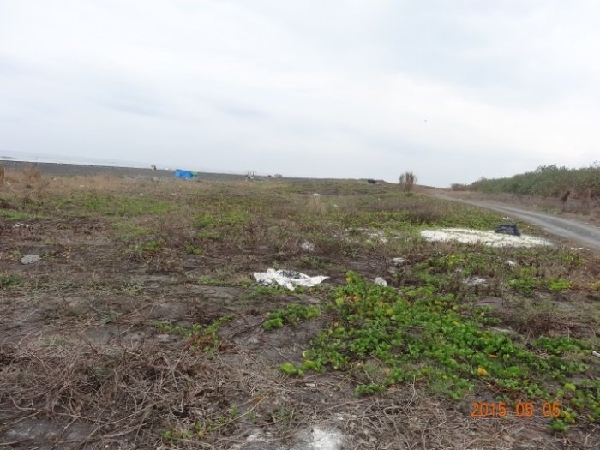 | 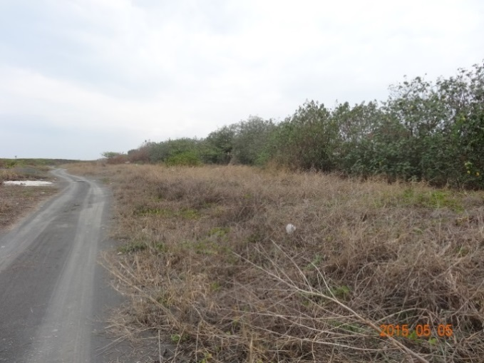
保安林解除審核標準
1.中華民國93年11月30日行政院農業委員會農授林務字第 0931730388 號令訂定發布全文 7條；並自發布日施行
2.中華民國102年1月28日農林務字第1021720251號令修正第2條條文

第一條 本標準依森林法(以下簡稱本法)第二十五條第二項規定訂定之。
第二條 保安林有下列情形之一，得由中央主管機關解除一部或全部：
一、本法第八條第一項各款所列用地所必要者。
二、經中央目的事業主管機關審查認定為推動產業或公共利益所必要之計畫用地，並經行政院同意。
三、自然現象之地理環境變動，致保安林遭受破壞，無法恢復營林之用者。
四、為配合地籍界線、天然地形、林班界等修正保安林界所必要者。
五、原保安林之功能及效用，為他保安林所取代者。
六、原受益或保護對象已不存在者。
七、中華民國八十二年七月二十一日前，已非營林使用且無法復育造林之保安林地。
前項第一款及第二款解除之保安林地，未依原計畫目的及計畫期程執行者，應再編入為保安林。
- 下列地區不得解除保安林：
一、坡度超過百分之五十五或沖蝕程度屬極嚴重土石易崩塌流
流失之保安林地。
二、其他依法公告為不得開發之地區。
第四條 下列地區解除保安林，需經由原劃設區域之主管機關提出申請：
一、依文化資產保存法所劃設之自然保留區。
二、依野生動物保育法所劃設之野生動物保護區及野生動物重要棲息環境。
三、依森林法所設置之國有林自然保護區。
四、依水土保持法所劃設之特定水土保持區。
五、依自來水法所劃定之水質水量保護區範圍。
六、依飲用水管理條例公告之飲用水水源水質保護區或取水口
一定距離內之地區。
第五條 解除保安林具下列情形之一者，應經保安林解除審議委員會決議之：
一、鐵路、重要公路至最近稜線之保安林範圍。
二、海岸地區保安林臨海面一百五十公尺範圍內。
三、解除面積大於五公頃之保安林。
第六條 中央主管機關為審議前條所列之保安林解除事宜，應設保安林解除審議委員會，置委員十一人，依個案聘請，其成員如下：
一、中央主管機關二人，由行政院農業委員會林務局局長、副局長擔任，並為主任委員、副主任委員。
二、目的事業主管機關一人。
三、直轄市或縣（市）主管機關一人。
四、保安林當地住民代表三人。
五、學者、專家四人。
前條保安林解除應經委員三分之二以上出席，出席委員四分之三以上同意行之。
第七條 本標準自發布日施行。

